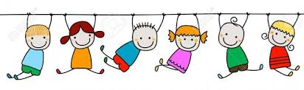

Co potřebujeme do 3. třídy

V září budeme odevzdávat učebnice z 2. třídy.

- čtvrtky (20x – A4, 20x – A3), barevné papíry, kružítko, trojúhelník s ryskou, vodovky, modelína, kelímek na vodu, hadřík, starší triko, voskovky, pastelky, nůžky, kulatý a plochý štětec (slabší i silnější), tužky č. 2, 3, pero, černý fix na tabulku, lepidlo (ve tvaru rtěnky) – některé pomůcky budou použitelné i z 2. třídy
- krabička vytahovacích kapesníků
- bačkory, ručník, cvičební úbor (tepláky, mikinu, tričko, boty do tělocvičny) – prosím podepsané
- Sešity nakoupím pro třídu já, abychom je měli jednotné. V září pak požádám o jejich úhradu.
- V příštím roce nás čeká hned od září plavání.
O prázdninách si určitě přečtěte nějakou hezkou knížku. Při letních radovánkách nezapomínejte na svoji bezpečnost.
Školní rok začíná 1. září 2020, vyučování končí v 9:45. Děti mohou jít do družiny. Ti, co chtějí jít na oběd, si ho musí přihlásit.

Děkuji všem rodičům za spolupráci a podporu .
